ПЛАН - КОНСПЕКТ УРОКА ТРУДОВОГО ОБУЧЕНИЯ
класс «__» число «__» месяц «_____________» год 200_

Тема урока: Пороки древесины и дефекты обработки
Дефекты обработки

Пороки древесины механического происхождения, возникшие в ней в процессе заготовки, транспортирования, механической обработки и сортировки, называют дефектами.
К дефектам обработки относятся инородные включения, пороки обработки и покоробленность древесины.
Инородные включения.
Имеющиеся в древесине посторонние тела недревесного происхождения (камни, песок, проволока, гвозди и металлические осколки) затрудняют обработку древесины и нередко являются причиной аварий.

Пороки обработки.
Они появляются на древесине в результате действия на нее режущими инструментами. К ним относятся обзол, риски, волнистость, ворсистость, мшистость, задиры, выщербины, рваный торец, заусенец, запил, заруб, отщеп, скол, вмятина, прошлифовка, бахрома и ожог.

Обзол (рис. справа, а, б) — часть боковой поверхности бревна, сохранившаяся на обрезном пиломатериале или детали. 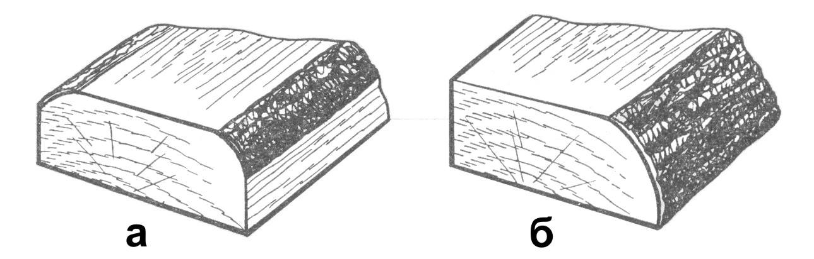азличают тупой обзол, занимающий часть ширины кромки, и острый обзол, занимающий всю ширину кромки.Обзол затрудняет использование пиломатериалов по назначению и увеличивает количество отходов при распиливании.

Риски — это периодически повторяющиеся глубокие следы, оставленные на поверхности режущими частями инструментов (зубьями пил, ножами и др.).

Волнистость — неплоский пропил. Наличие на поверхности отдельных волокон, придающих древесине шероховатость, называют ворсистостью.

Мшистость — это целые пучки волокон и мелких частиц древесины на поверхности детали.

Задиры — частично отделенные и приподнятые над поверхностью материала участки древесины с защепистыми краями.

Выщербины — это часто расположенные на поверхности детали мелкие углубления, образовавшиеся в результате отрыва пучков волокон или частиц древесины.

Рваный торец характеризуется присутствием на поверхности торца детали часто расположенных мелких углублений и пучков не полностью отделенных волокон и мелких частиц древесины.

Заусенец — козырек острой защепистой формы, примыкающий к продольному ребру детали.

Местное повреждение поверхности древесины инструментами, например пилой, называется запилом.

Отщеп — отходящая от торца сквозная боковая трещина.

Скол — это участок с отколовшейся древесиной в приторцовой зоне.

Вмятина характеризуется углублением на поверхности пиломатериала, образованным в результате местного смятия древесины.

Прошлифовка — удаление при шлифовании части детали ниже обрабатываемой поверхности.

Бахрома — сплошная или прерывистая лента пучков, не полностью отделенных волокон и частиц древесины на ребрах пиломатериалов.

Потемнение и частичное обугливание поверхности деталей под воздействием высоких температур, возникающих при повышенном трении режущих инструментов о древесину, называется ожогом.

Покоробленность. Это изменение формы пилопродукции возникает при выпиливании, сушке или хранении (рис. слева). Она затрудняет использование пиломатериалов и заготовок по назначению. Высыхание и увлажнение древесины приводит к изменению степени покоробленности.
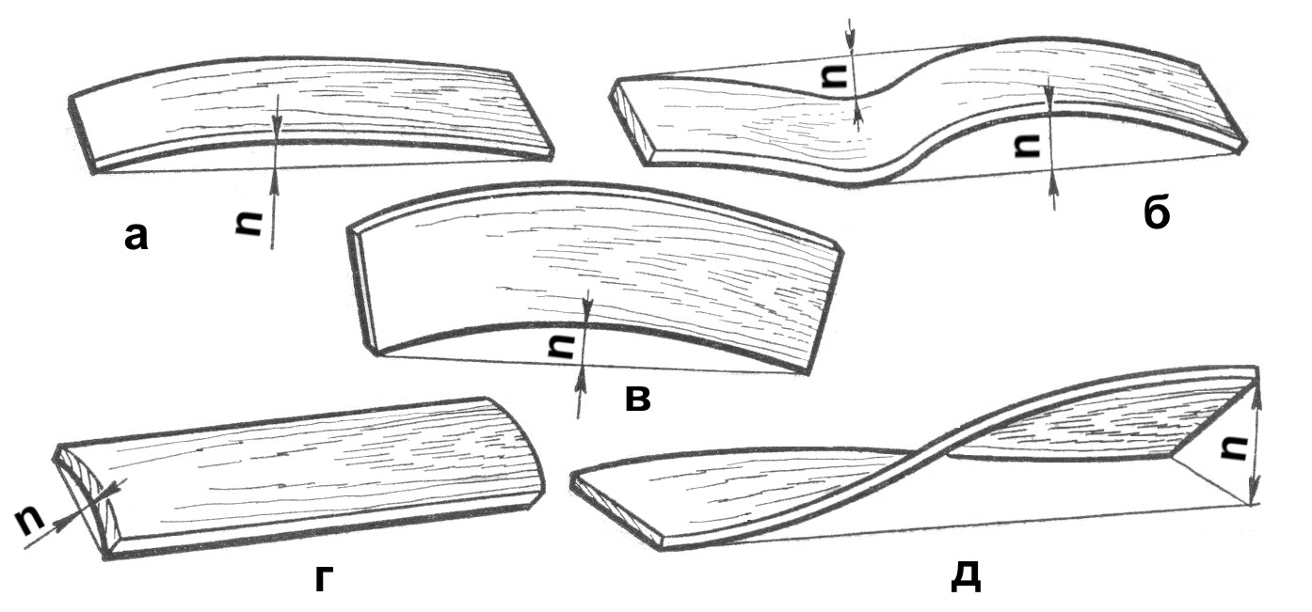Покоробленность:
а — простая продольная по пласти; б — сложная; в — продольная по кромке; г — поперечная; д — крыловатость; п — прогиб.
Пороки древесины
Недостатками древесины являются некоторые её пороки. Все они ограничивают использование древесины в промышленном производстве, но могут оказаться ценными при изготовлении декоративных изделий.
Вот основные из пороков:
Сучки.
Трещины.
Пороки формы ствола.
Пороки строения древесины.
Химические окраски.
Грибные поражения.
Биологические повреждения.
Инородные включения, механические повреждения и пороки обработки.
Покоробленности.
Сучки.
Сучки бывают двух видов - открытый сучок и заросший сучок.
Открытый сучок имеет несколько разновидностей:
по форме разреза на поверхности сортимента (круглый, овальный, продолговатый);
по положению в сортименте (пластовой, кромочный, ребровый, торцовый, сшивной);
по взаимному расположению (разбросанные, групповые, разветвленные);
по степени срастания (сросшийся, частично сросшийся, несросшийся, выпадающий);
по состоянию древесины (здоровый, здоровый светлый, здоровый темный, здоровый с трещинами, загнивший, гнилой, табачный);
по выходу на поверхность (односторонний, сквозной).
Заросший сучок выявляется только в круглых лесоматериалах и разновидностей не имеет.
Сучки - основной сортообразующий порок, поскольку при использовании древесины они оказывают отрицательное влияние. Они нарушают однородность строения и вызывают искривление волокон и годичных слоев, что снижает механические свойства древесины. Древесина здоровых сучков имеет повышенную твердость по сравнению с твердостью окружающей древесины, поэтому сучки затрудняют обработку ее режущими инструментами. Табачные сучки в круглых сортиментах сопровождаются внутренней гнилью.
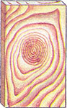 | 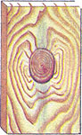 | 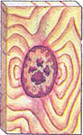 | 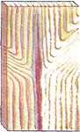
Светлый здоровый | Темный здоровый | Гнилой | Разветвленный
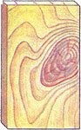 | 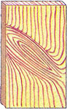 | 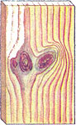 | 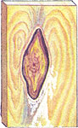
Ребровый | Сшивной | Групповые | Табачный
Трещины.
Трещины делятся на разновидности:
По типам:
метиковая (простая и сложная);
отлупная;
морозная;
трещина усушка.
По положению в сортименте:
боковая;
пластовая;
кромочная;
торцовая.
По глубине:
несквозная (неглубокая и глубокая);
сквозная.
По ширине:
сомкнутая;
разошедшаяся.

Пластевые | Кромочные | Торцовые
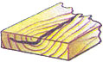 | 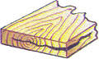 | 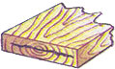 | Метиковые трещины
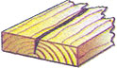 | 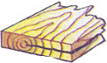 | 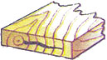 | Морозные трещины
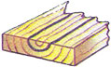 | 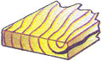 | 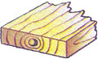 | Отлупные трещины
Трещины появляются в древесине по мере ее роста. На их образование влияют природные факторы и внутренние напряжения, возникшие в стволе. Различают морозные, отлупные и метиковые трещины.
Морозные трещины появляются в результате расширения внутренней влаги при сильных морозах. В результате возникают сквозные трещины, направленные радиально. Внутренние напряжения, возникающие в стволе, приводят к появлению отлупных (отслоение друг от друга годичных слоев) и метиковых (идущих вдоль ствола от комеля к вершине) трещин. Помимо этого при сушке древесины могут появиться трещины, являющиеся результатом усушки. .
Пороки формы ствола.
Выделяют следующие виды:
сбежистость;
закомелистость (округлая и ребристая);
овальность;
нарост;
кривизна (простая и сложная).
Кривизна - это искривление продольной оси ствола. Она может быть простой и сложной (ствол имеет несколько изгибов в разном направлении). Кривизна в круглых лесоматериалах затрудняет их использование, увеличивает количество отходов в деревообрабатывающей промышленности.
Закомелистость - это утолщение или увеличение диаметра комля по отношению к стволу дерева. При изготовлении досок из этой части ствола неизбежны большие отходы, полученный материал при распиловке - невысокого качества, так как появляется большое количество перерезанных волокон.
Ройки - продольные углубления в комлевой части ствола. Поперечный распил торца бревна выглядит звездообразным с волнистым расположением годичных колец. При распиле на доски большую часть ствола выбраковывают в отходы, поскольку такие доски сильно коробятся и имеют пониженную прочность.
Наросты - резкое местное утолщение ствола, имеют свилеватую древесину. В большинстве случаев встречаются на лиственных породах: березе, клене, ольхе, дубе и некоторых других, а иногда и на хвойных. Наросты бывают двух видов - наплывы и капы.
Наплывы - внутреннее заболевание дерева, сопровождающееся наростами с гладкой поверхностью, чаще бывают на комлевой части дерева.
Капы - выражены более рельефной поверхностью; при очистке от коры рельеф выглядит в виде капель. Возникают они на месте интенсивно появляющихся на дереве спящих почек.
Пороки строения древесины.
Здесь выделяют следующие виды:
наклон волокон;
крень;
тяговая древесина;
свилеватость;
завиток;
глазки;
кармашек;
сердцевина;
двойная сердцевина;
смешанная сердцевина;
пасынок;
сухобокость;
прорость;
рак;
засмолок;
ложное ядро;
пятнистость;
внутренняя заболонь;
косослой.
Косослой (наклон волокон) представляет собой различные отклонения направления волокон от продольной оси дерева. Древесина с таким пороком плохо воспринимает поперечную нагрузку. К разновидностям косослоя можно отнести свилеватость (волнистое размещение волокон) и завиток (местное искривление годичных слоев).
Крень - изменение строения древесины хвойных пород в сжатой зоне ствола и ветвей. Наблюдается в виде дугообразных участков. Часто образуется в древесине искривленных и наклонно стоящих стволов. При поперечном разрезе, особенно у хвойных пород, хорошо видно смещение сердцевины в одну сторону. Крень нарушает однородность строения древесины, понижает прочность, способствует сильному продольному короблению досок и брусьев.
Двойная сердцевина. Она ярко выражена при поперечном распиле ствола в месте раздвоения. Торец дерева в этом месте обычно имеет овальную форму. Часто между двумя сердцевинами бывает закрытая прорость (заросшая кора). Затрудняет обработку, увеличивает отходы, способствует растрескиванию.
Внутренняя заболонь - группа годичных колец-слоев, расположенных в ядровой древесине, имеющая окраску, свойства и строение заболони. На торце ствола ярко выражена в виде одного или нескольких колец разной ширины, более светлых, чем ядро древесины. Такой порок наблюдается в стволах лиственных пород, особенно у дуба и ясеня. Ее участки располагаются в ядровой древесине и имеют цвет заболони. Сплошные или прерывистые кольца двойной заболони состоят из мягкой древесины, что способствует впоследствии растрескиванию пиленого материала. Двойная заболонь встречается у дуба, ясеня и некоторых других лиственных пород. Для мозаичных работ этот порок очень ценен. В лиственных и хвойных породах иногда встречаются участки, на которых в естественных условиях древесина приобретает другой цвет. Цветовые тона таких участков бывают темнее и светлее основного тона окраски слоев древесины. В лиственных породах получается коричнево-красная окраска, в хвойных - светло-желтая.
Ложное ядро - внутренняя часть ствола с темной окраской различных оттенков. Форма ложного ядра может быть: круглой, эксцентричной, звездчатой, лопастной. От заболони ложное ядро отличается более темной окраской.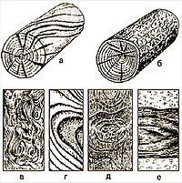
а - тангенциальный наклон волокон;
б- крень;
в - свилеватость;
г - завиток;
д - глазки;
е - ложное ядро.
Кармашек - полость внутри годичных слоев, заполненная смолой или камедями. Смоляной кармашек портит поверхность изделий, плохо поддается отделке и склеиванию, пачкает инструменты, снижает прочность древесины.
Свилеватость - это волнистое размещение волокон, особенно в прикорневой части дерева. Чаще всего свилеватость наблюдается у клена, дуба, карельской березы, ореха и др. С этим пороком древесина трудно поддается обработке, зато при изготовлении строганого шпона она высоко ценится, особенно у ореха, клена. Характерны в этом отношении и наплывы - наросты на прикорневой части ствола
Прорость - дефект на участке дерева, возникший в результате механических повреждений клетчатки. Такой участок древесины портит внешний вид и затрудняет отделку. Часто в этом месте встречаются грибные пятна и засмолки.
Завиток характерен местным искривлением годичных слоев вследствие влияния прорости или сучков ствола. Завитки бывают сквозные и односторонние. Детали, которые должны нести значительную нагрузку, изготовляют из древесины без завитков, снижающих ее прочность. Смоляные кармашки, крень и засмолок характерны для хвойных пород, особенно для ели.
Пятнистость выражается в окраске заболони в виде продолговатых прожилок. По цвету они напоминают ядровую ткань древесины. Этот порок-следствие грибных поражений клетчатки. Располагается он в основном на пограничном слое ядра и заболони.
Засмолок - это участок древесины, обильно пропитанный смолой. Возникает на месте ранения ствола деревьев хвойных пород. Засмоленные участки выделяются более темной окраской. Древесина в месте порока тяжелее основной. Засмолок снижает ударную вязкость, уменьшает водопроницаемость древесины, затрудняет склеивание и отделку.
Рак - это рана на поверхности ствола дерева, возникшая в результате заражения паразитическим грибом и бактериями. На хвойных породах по границам зараженного участка происходит сильное смолотечение. На месте заражения древесина не нарастает, а с противоположной стороны ствола в виду усиленного прироста образуется характерное вздутие (опухоль).

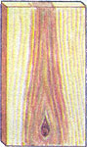 | 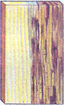 | 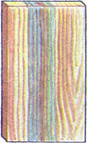 | 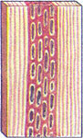
Грибные ядровые  пятна и полосы | Бурая трещинная  гниль | Синева | Пёстрая ситовая  гниль
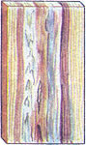 |  | 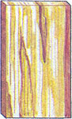 | 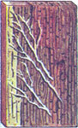
Белая  волокнистая гниль | Побурение | Мягкая  заболонная гниль | Наружная  трухлявая гниль

